Factory Pattern Sample Code

- Create interface
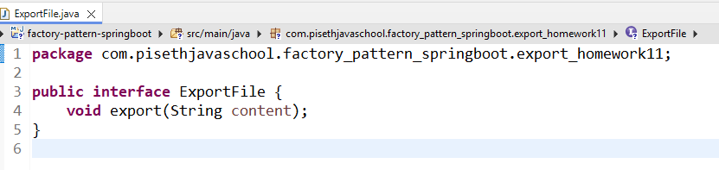

- Create component

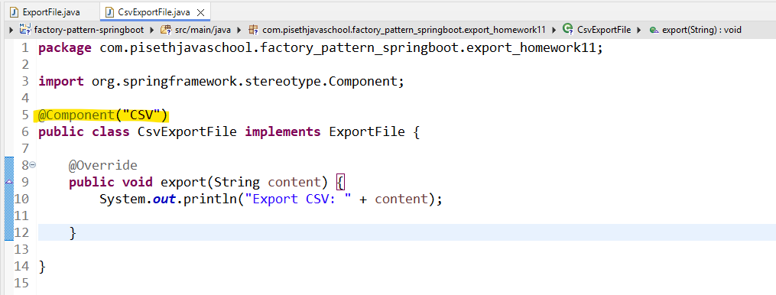

យើងគ្រាន់តែបង្កើត Component ហើយដាក់ឈ្មោះជាទៅចឹងវានឹងបង្កើត bean name យើងហើយ

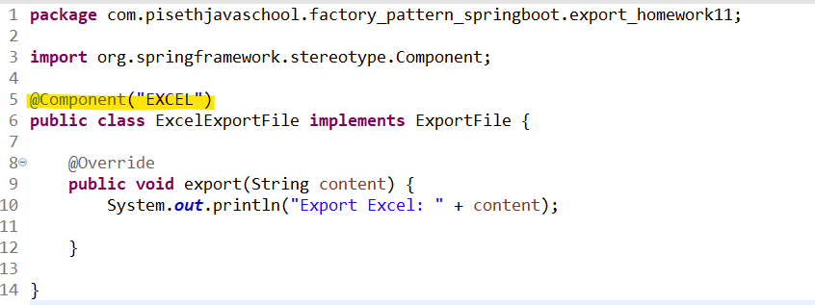

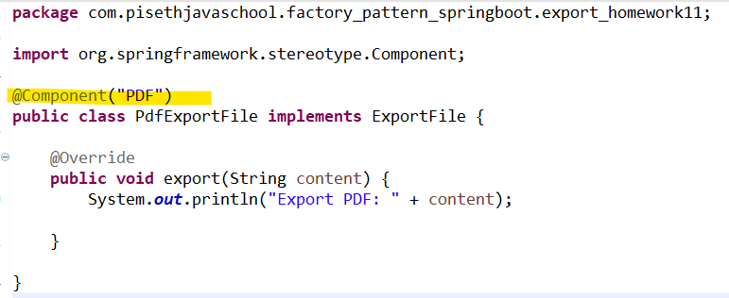

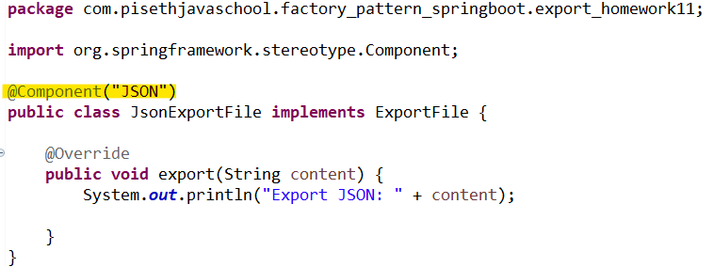

- Create Factory កន្លែងដែលបង្កើត Object អោយយើង
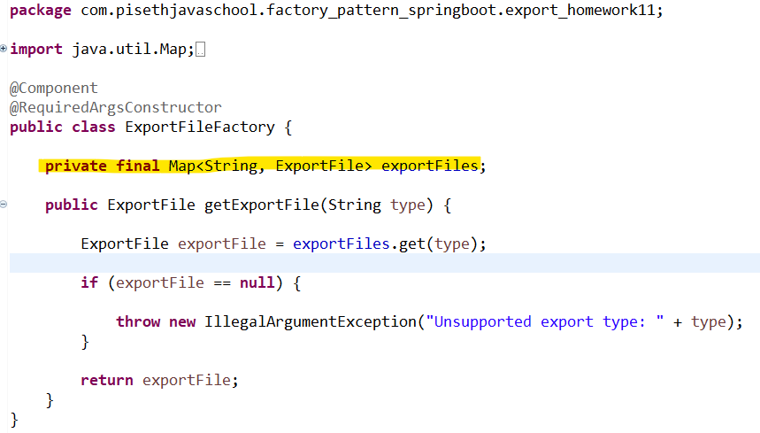

កន្លែង Factory នឹងគេវាបានប្រើប្រាស់ Map ដើម្បីធ្វើការ អោយវាដាក់ String and value វាចូលដើម្បីបង្កើត Object

- Create Service

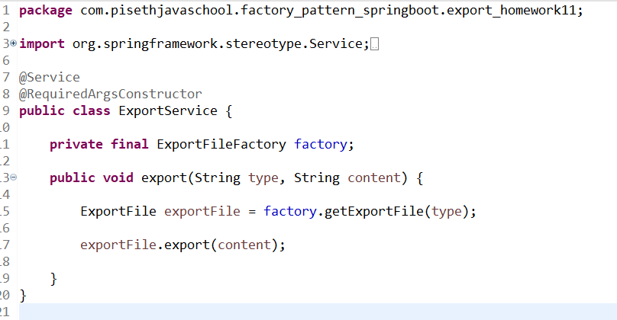

- Controller
